Tatŵio’r galon gydag electrodau graffen

Erthygl wreiddiol gan Rebecca Trager. Addaswyd gan Nina Notman.

Gallai electrodau’r genhedlaeth nesaf ar gyfer trin arhythmia gynnwys alotropau carbon

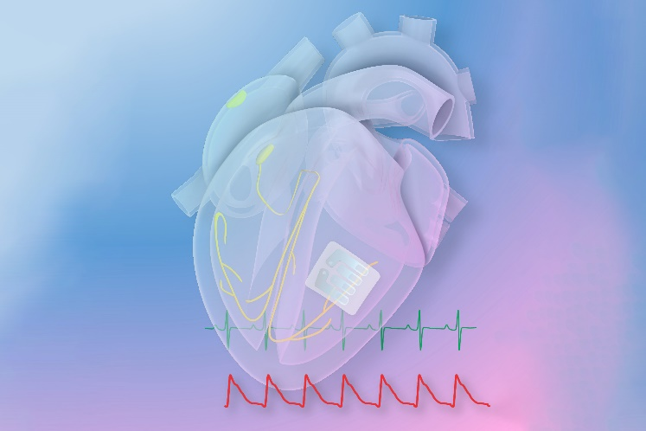
Mae ymchwilwyr yn Unol Daleithiau America wedi datblygu’r electrodau mewnblaniad cardiaidd cyntaf wedi’u gwneud o graffen. Mae’r ‘tatŵau graffen’ hyn yn debyg iawn i datŵau dros dro i blant, ac mae arbrofion ar lygod mawr wedi dangos eu bod yn perfformio’n well nag electrodau rheoliadur confensiynol.

Ffynhonnell: © Ning Liu/University of Texas at Austin

Mae’r rheoliadur lleiaf erioed yn glynu wrth y galon fel tatŵ

Rhythmau annormal y galon, a elwir yn arhythmia, yw un o brif achosion marwolaeth ledled y byd. Maent yn aml yn cael eu trin â dyfeisiau fel rheoliaduron, sy’n cynnwys gosod electrodau yn y galon sydd wedi’u cysylltu drwy wifrau â blwch electroneg wedi’i fewnblannu yn y frest. Mae’r dyfeisiau hyn yn synhwyro gweithgarwch trydanol y galon a, phan fyddant yn synhwyro rhythmau calon afreolaidd, yn adfer curiad calon arferol drwy ysgogiad trydanol.

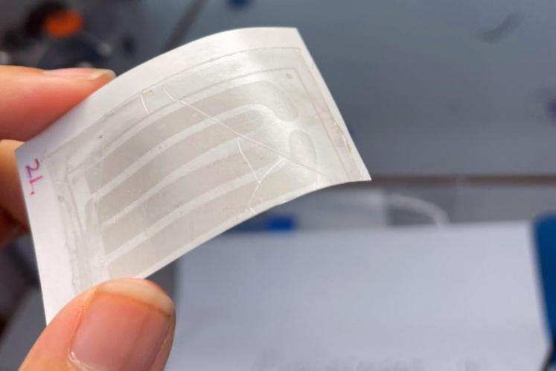
Rhaid bod yn hyblyg i lwyddo

Ffynhonnell: © Ning Liu/University of Texas at Austin

Mae’r ddyfais yn denau ac yn hyblyg, ond yn ddigon cryf i ddioddef curiad calon

Ar hyn o bryd, mae electrodau rheoliadur wedi’u gwneud o fetel caled a deunyddiau caled eraill nad ydynt yn ddelfrydol ar gyfer glynu wrth feinwe cyhyrau meddal, gwlyb a deinamig y galon. Mae graffen yn cynnwys haen sengl o atomau carbon ac mae’n ddigon hyblyg i gael ei fowldio i ffitio’n berffaith i galon. Mae hefyd yn ddigon elastig a chryf i ymdopi â symudiadau calon sy’n curo.

Mae’r tîm, sydd dan arweiniad Igor Efimov, athro ym Mhrifysgol Northwestern yn Illinois, UDA, wedi dangos effeithiolrwydd ei datŵau graffen ar lygod mawr. Yn yr arbrofion hyn, roedd y gwyddonwyr wedi gosod yr electrodau yng nghalonnau’r llygod mawr â’r blwch electroneg gan ddefnyddio ffoil, yn hytrach na gwifrau.

Y nod yn y pen draw yw anfon pylsiau trydan yn ddi-wifr rhwng yr electrodau a’r blwch electroneg. Byddai hyn yn golygu bod dim angen mewnblannu’r blwch, gyda dyfais allanol yn cael ei gosod ar y frest yn lle hynny. Fel cam sylweddol at y nod hwn, dangosodd y gwyddonwyr y gallent gasglu gwybodaeth drydanol o’r tatŵ graffen ac ysgogi’r galon gan ddefnyddio ffynhonnell golau glas y tu allan i’r corff.

Dywedodd Igor wrth Chemistry World y bydd angen i wyddonwyr brofi diogelwch ac effeithiolrwydd dyfais o’r fath mewn modelau anifeiliaid mawr fel moch, cyn gallu ei defnyddio mewn treialon gyda phobl.

Mae hwn wedi’i addasu o’r erthygl Graphene ‘tattoo’ pacemaker that wraps around the heart is thinnest yet yn Chemistry World. Darllenwch yr erthygl lawn: rsc.li/42g5auT

